МИНИСТЕРСТВО ЗДРАВООХРАНЕНИЯ РОССИЙСКОЙ ФЕДЕРАЦИИ

ОБЩАЯ ФАРМАКОПЕЙНАЯ СТАТЬЯ

Испытания лекарственных форм для ингаляций, предназначенных для распыления с помощью небулайзера |  | ОФС.1.4.2.0022
 |  | Вводится впервые

Настоящая общая фармакопейная статья распространяется на жидкие лекарственные формы для ингаляций, предназначенные для распыления, путём преобразования в аэрозоль (дисперсию твёрдых или жидких частиц) с помощью небулайзера.
Лекарственные формы для ингаляций, предназначенные для распыления с помощью небулайзера, должны соответствовать требованиям характерным для данной лекарственной формы, в соответствии с ОФС «Лекарственные формы» и ОФС «Лекарственные формы для ингаляций».
В настоящей общей фармакопейной статье приведены испытания, позволяющие определить дополнительные показатели качества лекарственных форм для ингаляций, предназначенных для распыления с помощью небулайзера, которые стандартизируют подход к оценке дозы действующего вещества, доставляемой в дыхательные пути и лёгкие пациента, независимо от вида используемого небулайзера.
Небулайзер (от латинского nebula — туман, облако) представляет собой прибор, обеспечивающий преобразование жидкой лекарственной формы для распыления в дисперсию в газовой среде (аэрозоль) и доставляющий действующие веществ в дыхательные пути и лёгкие в виде дисперсии твёрдых или жидких частиц.
В зависимости от способа распыления различают небулайзеры ультразвукового, мембранного и компрессорного типа.
В ультразвуковых небулайзерах распыление происходит за счёт высокочастотной вибрации жидкой лекарственной формы под действием источника ультразвуковых колебаний (пьезоэлемента).
Мембранные или mesh-небулайзеры также работают с применением ультразвука, однако его действие направлено не напрямую на лекарственную форму, а на сетчатую мембрану, которая приходит в движение, в результате чего происходит распыление.
Компрессорные (струйные) небулайзеры состоят из электромеханического компрессора и небулайзерной камеры, в которой происходит образование аэрозоля посредством распыления жидкой лекарственной формы мощной струей воздуха, создаваемой компрессором.
Компрессорные небулайзеры различаются способом активации.
Конвекционный небулайзер производит аэрозоль с постоянной скоростью, но лекарственная форма поступает в дыхательные пути только во время вдоха пациента, а во время выдоха выходит во внешнюю среду, т.е. происходит потеря лекарственной формы.
Небулайзеры, активируемые вдохом, образуют аэрозоль также постоянно на протяжении всего процесса дыхания, но во время вдоха высвобождение аэрозоля усиливается, количество вдыхаемой лекарственной формы увеличивается, соответственно, снижается её потеря.
Небулайзеры, синхронизированные с дыханием (дозиметрические) производят аэрозоль только во время фазы вдоха.
Небулайзеры должны обеспечивать образование дисперсных частиц подходящего размера для доставки действующего вещества в дыхательные пути и лёгкие.
Скорость доставки, размер дисперсных частиц, общее количество действующего вещества, доставляемого различными типами небулайзеров, различны.
Скорость доставки и общее количество доставленного действующего вещества
Испытания проводят, используя стандартизированные условия объёмной скорости потока используемого небулайзера. Если для распыления должны быть использованы небулайзеры, синхронизированные с дыханием или небулайзеры, активируемые вдохом, то при проведении испытания их следует заменить имитатором дыхания из-за зависимости скорости потока воздуха при вдохе от особенностей устройства небулайзеров такого типа.
Имитация характера дыхания используемого имитатора дыхания может соответствовать стандартному характеру дыхания взрослых пациентов или характеру дыхания, свойственному детям – новорождённым, младенцам или детям других возрастных групп. Имитацию характера дыхания используют вместо потоков воздуха с постоянными скоростями, чтобы измерение массы действующего вещества, которое будет доставлено в лёгкие пациента, было более адекватным.
Прибор. Имитатор дыхания. Для проведения испытания используют доступный имитатор дыхания, способный генерировать характер дыхания с параметрами, указанными в табл. 1.
Таблица 1 – Параметры характера дыхания имитатора дыхания для пациентов разных возрастов.
Параметры характера дыхания, единицы измерения | Возраст пациента
 | Взрослые | Новорождённые | Младенцы | Дети
Общий объём, мл | 500 | 25 | 50 | 155
Частота дыхания, циклов в мин. | 15 | 40 | 30 | 25
Форма волны | синусоида | синусоида | синусоида | синусоида
Соотношение времени вдоха и выдоха | 1:1 | 1:3 | 1:3 | 1:2
Имитатор дыхания, имеющий характер дыхания с параметрами, указанными для взрослых, применяют только в том случае, если испытуемый небулайзер специально не предназначен для распыления лекарственных препаратов, используемых в педиатрической практике, в противном случае выбирают имитаторы дыхания с параметрами, указанными в табл. 1 для новорождённых, младенцев или детей.
Система фильтров. Используют любой, надлежащим образом валидированный фильтр низкого сопротивления, способный собирать частицы аэрозоля для количественной оценки и позволяющий извлекать действующее вещество подходящим растворителем. «Мертвый» объём корпуса фильтра не должен превышать 10 % объема потока стандартного вдоха/выдоха, используемого для имитации дыхания.
Методика. Фильтр в держателе (А) соединяют с имитатором дыхания (B), как показано на рис. 1. Заполняют небулайзер (C) таким объёмом лекарственного препарата в лекарственной форме для ингаляций, предназначенной для распыления с помощью небулайзера, как указано в инструкции по применению в соответствии с возрастом пациента.
Присоединяют к дыхательному фильтру мундштук небулайзера, если необходимо, то с помощью адаптера. Убеждаются в герметичности мест соединения. Проверяют, чтобы положение небулайзера соответствовало положению, описанному в инструкции по применению.
При необходимости можно наклонить имитатор дыхания и держатель фильтра. Настраивают имитатор на воспроизведение дыхания определенного характера.
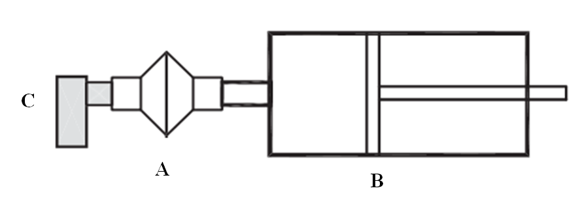
Рисунок 1 — Экспериментальная установка для испытания с использованием имитатора дыхания
А — дыхательный фильтр и держатель фильтра,
B — имитатор дыхания, C — небулайзер.

Активируют имитатор дыхания, и в момент начала цикла вдыхания включают небулайзер. Оставляют небулайзер работать в течение заданного первого промежутка времени T₀.
Этот промежуток времени должен быть таким, чтобы количество лекарственного препарата, осевшего на фильтре, было достаточно для проведения количественного определения действующего вещества.
Выбранное время обычно составляет 60±1 с, это время позволяет напрямую определить скорость доставки действующего вещества.
Если количество действующего вещества, необходимое для его количественного определения, за 60±1 с не успевает осесть на фильтре, то время для сбора частиц аэрозоля можно увеличить. При этом, если фильтр успевает промокнуть (пропитаться), время необходимо отрегулировать (сократить).
По завершении первого промежутка времени T₀ небулайзер останавливают. Помещают в установку свежий фильтр и держатель. Продолжают испытание до тех пор, пока небулайзер не закончит распыление.
Во избежание пропитывания фильтра, по мере необходимости прерывают распыление и меняют фильтры.
Используя методику, приведённую в фармакопейной статье, определяют количество (массу) действующего вещества, осевшего на фильтрах и держателях за каждый из промежутков времени.
Интерпретация результатов. Скорость доставки действующего вещества рассчитывают путём деления количества (массы) действующего вещества с первого фильтра, на время T₀ (заданный первый промежуток времени), в течение которого был произведен сбор этого действующего вещества на первом фильтре.
Общее количество доставленного действующего вещества рассчитывают путём сложения количества (массы) действующего вещества, определённого на всех фильтрах и держателях.
Аэродинамическое распределение частиц аэрозолей, формируемых при распылении лекарственных
форм для ингаляций с помощью небулайзера
Лекарственные формы для ингаляций, предназначенные для распыления с помощью небулайзера, должны быть охарактеризованы по размеру частиц при скоростях потока ниже диапазона, который обычно используют для порошковых и дозирующих ингаляторов.
Как правило, рекомендуют скорость потока 15 л/мин, так как это значение является приближенным к средней скорости потока воздуха при вдохе здорового взрослого человека, общий объем потока стандартного вдоха/выдоха которого, составляет 500 мл.
Несмотря на то, что можно быстро измерить распределение частиц аэрозоля, распыленного небулайзером, по размеру, используя приборы для малоугловой лазерной фотометрии светорассеяния (лазерных дифракционных анализаторов), с помощью таких методик нельзя детектировать действующее вещество; определяют скорее распределение по размеру капель аэрозоля, но не содержимое этих капель. Это может не иметь значения для однородных растворов, но может приводить к значимым ошибкам, если лекарственный препарат для распыления находится в виде лекарственной формы суспензии или если капли достаточно быстро испаряются, например, при использовании некоторых типов небулайзеров.
Однозначно охарактеризовать аэрозоль с точки зрения массы действующего вещества как функции от аэродинамического диаметра позволяют каскадные импакторы.
Допустимо использование метода лазерной дифракции, при условии его валидации в сравнении с методом определения на основе каскадного импактора.
Для определения рекомендуется использовать каскадный импактор нового поколения, охарактеризованный в ОФС «Аэродинамическое распределение мелкодисперсных частиц», который предварительно должен быть откалиброван при скорости потока 15 л/мин.
Определение баланса масс (материального баланса), таким же способом, как для порошковых и дозирующих ингаляторов, затруднительно: поскольку доза выделяется из небулайзера непрерывно, в связи с чем, в эту статью данный способ не включен. Однако, проверка баланса масс, как показателя валидности результата, в рамках разработки и валидации метода, должна проводиться обязательно.
Контроль испарения капель, созданных небулайзером, может иметь решающее значение для предотвращения систематической ошибки в процессе оценки размера капель. Испарение можно свести к минимуму путём охлаждения импактора до температуры около 5 °C. Обычно импактор охлаждают путём помещения в холодильник примерно на 90 мин.
Как правило, после каждого использования необходимо полностью очищать аппарат, в том числе промежутки между ступенями, в виду повышенного риска коррозии, вызываемой конденсацией/накоплением содержащих соль капель внутри металлических частей вследствие охлаждения импактора. Рекомендуется высушивать все поверхности аппарата после каждого испытания, например, сжатым воздухом. Сушить сжатым воздухом микродиафрагменный сборник (МДС) не рекомендуется.
Прибор. Подробно прибор и индукционный порт описаны в ОФС «Аэродинамическое распределение мелкодисперсных частиц», где также указаны важнейшие размеры и описан процесс квалификации импактора (измерение диаметра отверстий и других размеров импактора).
Чтобы обеспечить полноту сбора действующего вещества из аэрозоля, распылённого небулайзером со скоростью потока 15 л/мин, обязательно использовать в дополнение к МДС дублирующий фильтр. Этот фильтр помещают за МДС, если это вариант с внутренним расположением фильтра, или в держателе, помещённом снаружи импактора. Фильтр используется для поглощения всех мелких капель, которые проходят за последнюю фракционирующую ступень импактора.
Пресепаратор в испытаниях распылённых небулайзером аэрозолей не используют.
Валидация метода. Перегрузка ступени импактора. В ходе разработки и валидации метода важно подтвердить, что объём жидкости, отобранной из небулайзера как образец, не перегружает импактор.
При визуальном осмотре собирающих поверхностей на ступенях (каскадах), где скапливается наибольшее количество капель аэрозоля, в случае перегрузки могут обнаруживаться следы стекающих капель. Это явление обычно связывают с увеличением массы действующего вещества, осевшего на последней ступени и дублирующем фильтре.
Наиболее эффективный способ избежать перегрузку системы в данном случае — это сократить время отбора проб, уравновешивая перегрузку путём повышения чувствительности аналитического метода.
Вторичный унос. Отскакивание и вторичный унос капель, сформированных небулайзером, менее вероятны, чем твёрдых частиц из ингаляторов, поэтому, как правило, никакого покрытия не требуется.
Методика. Предварительно охлаждают собранный импактор и индукционный порт в холодильнике (при температуре около 5 °C) в течение не менее 90 мин, определение начинают в течение 5 мин после того, как вынут импактор из холодильника. Могут быть также использованы и другие методы сохранения низкой температуры импактора (например, охлаждающая камера).
Небулайзер снабжают приводным газом (обычно это воздух или кислород) или используют компрессор с давлением и скоростью потока, заданными производителем небулайзера.
Принимают меры предосторожности, чтобы под воздействием давления линия подачи газа не отсоединялась от небулайзера.
Заполняют распылитель объёмом лекарственного препарата, указанным в инструкции по применению.
Вынимают импактор из холодильника. Присоединяют индукционный порт к импактору и подключают импактор / внешний фильтр к источнику вакуума, который способен всасывать воздух через систему со скоростью 15 л/мин, как показано на рис. 2. Активируют поток через импактор.
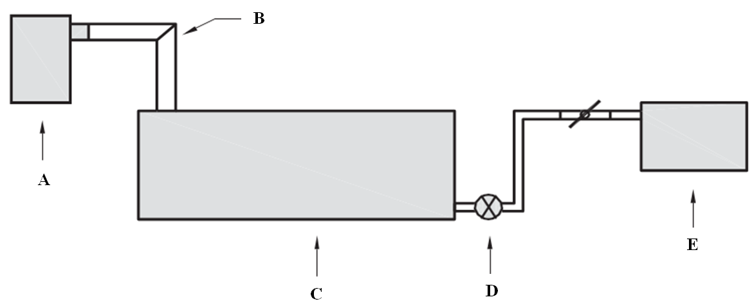
Рисунок 2 – Схема прибора для измерения распределения по размеру частиц лекарственных форм для инъекций, предназначенных для распыления с помощью небулайзера
А — небулайзер, B — индукционный порт, C — импактор,
D — клапан контроля потока, E — источник вакуума.

Подключают расходомер, откалиброванный для объёмного потока, выходящего из прибора, к индукционному порту. Настраивают клапан управления потоком, расположенный между импактором и источником вакуума, для достижения стабильного потока через систему со скоростью 15 ±5 % л/мин. Отключают расходомер.
Проверяют, чтобы положение небулайзера соответствовало, положению, описанному в инструкции по применению, затем присоединяют мундштук небулайзера к индукционному порту, при необходимости через адаптер для мундштука, убеждаются в герметичности мест соединения.
Включают поток/компрессор для небулайзера.
Отбирают пробу в течение заранее определенного времени T₀.
После того, как T₀ установлено, его необходимо обязательно зафиксировать, для дальнейшего использования при анализе конкретного лекарственного препарата и возможности сравнения данных о массовой доле.
В конце периода отбора проб отключают поток/компрессор приводного газа для небулайзера, вынимают небулайзер из индукционного порта и отключают поток от источника вакуума к импактору.
Разбирают импактор и используя методику, приведённую в фармакопейной статье, определяют массу действующего вещества, осевшего в течение определенного времени Т₀ в индукционном порте, на каждой ступени (каскаде) и на дублирующем/внешнем фильтре.
Суммируют массу действующего вещества, осевшего в МДС, с массой, осевшей на дублирующем/внешнем фильтре, и для последующих расчётов принимают за один результат.
Интерпретация результатов
Вычисляют массовую долю (F_{m,comp}) действующего вещества, осевшего на каждой из составных частей импактора, по формуле:
F_{m, comp} = m_{comp}/M,
где | m_{comp} | – | масса действующего вещества, относящаяся к рассматриваемой части импактора;
 | М | – | общая масса действующего вещества, осевшая в системе (импакторе).
Результаты вычисления F_{m,comp} представляют в виде диаграммы распределения массовой доли действующего вещества по ступеням (каскадам) импактора, пример можно увидеть на рис. 3.
При расчётах значения величины F_{m,comp} для смежных ступеней (каскадов) импактора допустимо сложить и представить их как одно значение, однако при этом необходимо обосновать выбор объединяемых ступеней (каскадов).
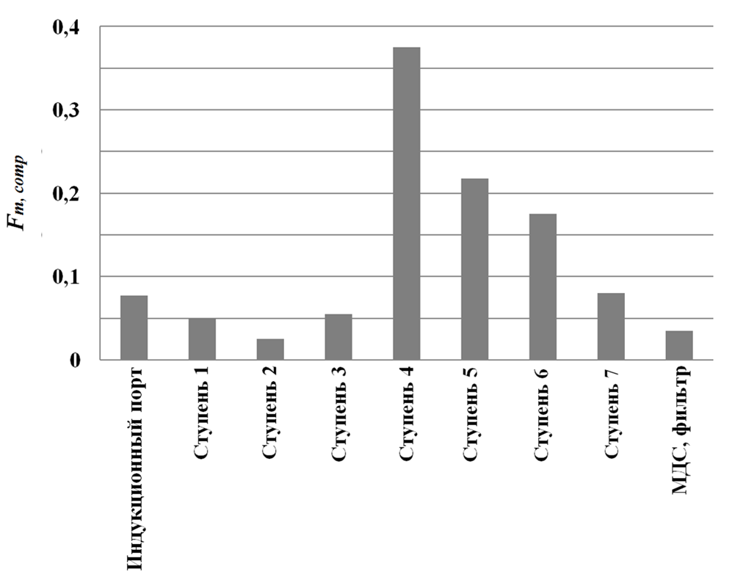
Рисунок 3 — Пример диаграммы распределения массовой доли действующего вещества по ступеням (каскадам) импактора

Рассчитывают накопленную массовую долю действующего вещества, осевшего на каждой из составных частей импактора (ступеней/каскадов), начиная с конечного места сбора (МДС или дублирующий/внешний фильтр) и далее по порядку расположения компонентов импактора, с помощью табл. 2.
Строят график зависимости величины накопленной массовой доли действующего вещества от величины диаметра отсечения в логарифмической шкале, с помощью которого можно при необходимости определить масс-медианный аэродинамический диаметр (MMAD) и геометрическое стандартное отклонение (GSD), с поправкой на материальный баланс.
Фракцию частиц (массу действующего вещества), меньше заданного размера, или попадающую в диапазон между верхним и нижним размерными пределами, определяют с помощью метода интерполяции.
Таблица 2 – Расчёты, применяемые для использования каскадного импактора нового поколения при скорости потока 15 л/мин
Диаметр отсечения (μм) | Масса действующего вещества | Совокупная масса действующего вещества | Накопленная массовая доля действующего вещества, в %
0,98 | масса от МДС и/или фильтра m₈ | c₇ = m₈ | F7=(c7/c) × 100
1,36 | масса с 7 ступени, m₇ | c₆ = c₇ + m₇ | F 6 = (c6/c) × 100
2,08 | масса с 6 ступени, m₆ | c 5 = c 6 + m 6 | F5=(c5/c) × 100
3,3 | масса с 5 ступени, m₅ | c 4 = c 5 + m 5 | F 4=(c4/c) × 100
5,39 | масса с 4 ступени, m₄ | c 3 = c 4 + m 4 | F3=(c3/c) × 100
8,61 | масса с 3 ступени, m₃ | c 2 = c 3 + m 3 | F2=(c2/c) × 100
14,1 | масса с 2 ступени, m₂ | c 1 = c 2 + m 2 | F1=(c1/c) × 100
 | масса с 1 ступени, m₁ | c = c 1 + m 1 | 100

